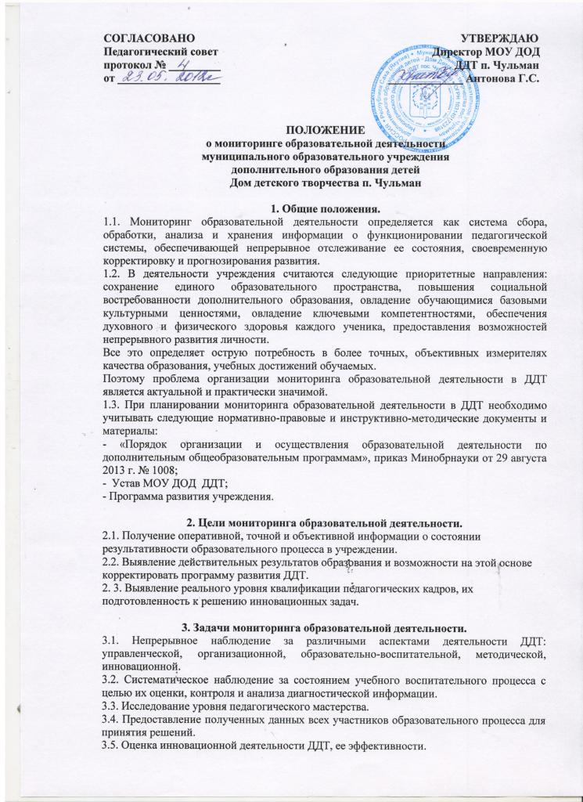

4. Содержание мониторинга образовательной деятельности.
4.1.Внедрение системы мониторинга в практику учреждения дополнительного образования детей позволяет рассмотреть все явления образовательной деятельности через призму педагогического анализа, идет постоянный процесс соотнесения результатов с поставленными задачами, корректируются все виды деятельности и выявляются пути и условия повышения эффективности и качества целостного педагогического процесса. Таким образом, мониторинг становится средством управления реформированием развития ДДТ.
4.2. Мониторинг проводится директором, методистом образовательного учреждения, педагогом. Источниками информации выступают педагогический коллектив, обучающиеся, родительская общественность. Пользователями результатов мониторинга являются все субъекты управления образовательной системой, педагоги, родители, обучающиеся ДДТ, широкая общественность.
4.3. Мониторинг можно представить как диагностику состояния и качества функционирования образовательной системы. Как и любая диагностика, она предполагает: во-первых, отбор тех направлений и аспектов, по которым будут проводиться исследования и анализы; во-вторых, разработку критериев оценки каждого из аспектов и способов их измерений; в-третьих, проведение отслеживания качества функционирования образовательной системы по каждому критерию и, наконец, обобщенный анализ полученных данных и принятие решения.
4.4. Под понятием технологии мониторинга образовательной деятельности понимается последовательность действий и система процедур, используемых для экспертизы качества деятельности ДДТ. Внедрение мониторинга в практику учреждения позволяет предполагать, что предметом мониторинга станет образовательный процесс в целом, в котором можно выделить несколько крупных блоков.
К первому блоку относится все, что касается личности обучающихся:
- уровень развития компетентностей;
- уровень учебных достижений;
- уровень здоровья.
Второй блок охватывает непосредственно образовательный процесс:
- учебные планы;
- образовательные программы;
- реализуемые педагогические технологии;
- сохранность контингента обучающихся;
- качественные показатели работы учебной деятельности;
- инновационную деятельность ДДТ.
К третьему блоку относится информация о педагогическом коллективе:
- его качественная характеристика;
- уровень профессиональной компетентности педагогических кадров;
- эффективность повышения квалификации педагогов.
4.5. Значимой проблемой организации образовательного процесса является обеспечение высоких результатов учебно-познавательной деятельности обучающихся, создание системы отслеживания результатов на каждом этапе обучения, у каждого педагога, по каждой образовательной программе.

5. Организационно-методические требования к процедуре мониторинга.
5.1. Параметры отслеживания и набор показателей мониторинга должны быть ограниченными и постоянными в течение установленного периода.
5.2. Критерии мониторинговых исследований должны носить оценочный характер.
5.3. Регулярно, с определенной периодичностью, набор показателей и критериев оценки качества образовательного процесса должен корректироваться.
5.4. Для успешного внедрения мониторинга в практическую деятельность учреждения обязательно соблюдение следующих функций:
- определить критерии по каждой сфере деятельности (образовательная, методическая, инновационная и др.);
- определить объекты мониторинга;
- выбрать технологии контроля качества образовательной деятельности;
- определить этапы мониторинга;
- выбрать ответственных за сбор информации, назначить администратора-координатора мониторинговых наблюдений;
- определить способы сбора и обработки информации;
- спрогнозировать конечный продукт наблюдения;
- довести итоги мониторинга до участников образовательного процесса.
5.5. Методы проведения мониторинга: экспертное оценивание; тестирование, анкетирование, ранжирование, проведение контрольных и других аттестационных работ, статистическая обработка информации и др.
5.6. Обработка и накопление материалов может проводиться в бумажном и электронном варианте - в форме таблиц, диаграмм, различных измерительных шкал, в текстовой форме.
5.7. Общеметодологическими требованиями к инструментарию мониторинга являются надежность, удобство использования, доступность для различных уровней управления, сбалансированность элементов, апробированность.
5.8. По результатам мониторинга составляются аналитические материалы, соответствующие целям и задачам конкретных исследований. Указанные материалы включают аналитическую информацию и рекомендации по вопросам, решение которых находится в компетенцииадминистрации учреждения.

